**Викторина «Юный эколог».**

**Цель:** активизация познавательной деятельности детей в области экологии.

**Задачи**: развивать любознательность, воспитывать интерес к природе, формировать умение работать в команде.

**Оборудование:** проектор, экран, компьютер, презентация, карточки-задания.

**Ход занятий.**

1. **Вступительная беседа.**

Сохраним природу нашу,

Нет её на свете краше.

Птице нужен ветерок,

Яркой бабочке – цветок,

Рыбе – море, зверю – лес,

Полный сказок и чудес.

Речке – звонкий ручеёк,

Лесу – лёгкий холодок,

Небу – дождь и облака,

Степь, и горы, и луга…

Сохраним природу нашу,

Нет её милей и краше!

- Здравствуйте, ребята! Сегодня мы проведём с Вами викторину «Юный Эколог». Задания викторины позволят выявить лучших знатоков в области экологии. Задания викторины разделены на секторы.

Ваши ответы будет оценивать жюри. (Представление членов жюри)

Итак, начинаем нашу викторину. Желаю всем удачи!

1. **Ход викторины.**

**1.Синий сектор «Загадки».**

И не снег, и не лёд,   
  А серебром деревья уберёт.

(Иней).

Волосата, зелена,   
      В листьях прячется она.   
      Хоть много ножек,   
      Бегать всё равно не может.

(Гусеница).

Под сосною у дорожки   
     Кто стоит среди травы?  
     Ножка есть, но нет сапожек,  
     Шляпка есть – нет головы.

(Гриб).

По реке плывёт бревно.   
Ох и злющее оно!   
Тем, кто в речку угодил,   
Нос откусит ...

(Крокодил).

**2.Зеленый сектор** «Выберите верный ответ».

1.Самая большая обезьяна?

*а)Мартышка*

***б)Горилла***

*в)Шимпанзе*

- Самой крупной обезьяной считается горилла. Их рост достигает двух метров, а вес может доходить до 270 килограмм. Живут они в тропических лесах Центральной Африки.

2. Самое большое животное, обитающее в море?

*а) Акула*

***б) Кит***

*в) Дельфин*

- Это, безусловно, голубой кит. Он является морским млекопитающим. В длину особи достигают 30-ти метров, вес чудища – около 180 тонн. И с такими параметрами голубой кит может носить гордое звание «самое большое животное в мире» из когда-либо живущих.

3.Какая нить самая тонкая?

*а)Шёлковая*

***б)Паутина***

*в)Волос*

-Самая тонкая нить, конечно же, паутинка паука! Такая [нить](http://zverushka.net.ua/pagespiders/427-spiders10.html) в тысячи раз тоньше волоса человека.

4. Какие птицы используют вместо гнезда свои лапы?

***а)Пингвин***

*б)Цапля*

*в)Орел*

-Эта птица вместо гнезда использует свои лапы. Чтобы яйцо не разбилось и не выкатилось из «сумки» родитель передвигается очень осторожно, маленькимишажками. Там, где обитает эта птица, морозы самые лютые, но даже при них температура в яйце не опускается ниже 34 градусов.

1. **Оранжевый сектор**

«Кто больше составит слов – существительных из слова  
**ПРИРОДА».**

(Род, пир, ода, дар, ар, пора, ад, пар, ор и др.)

1. **Желтый сектор** «Распределите растения на три группы».

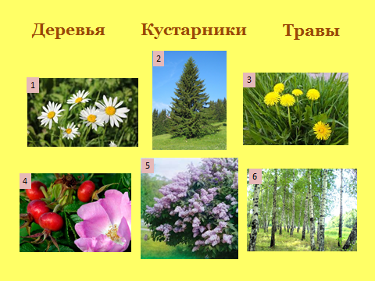

|  |  |  |
| --- | --- | --- |
| **Деревья** | **Кустарники** | **Травы** |
| Ель | Сирень | Одуванчик |
| Береза | Шиповник | Ромашка |

1. **Физминутка.**
2. **Голубой сектор** «Угадайте голоса птиц».

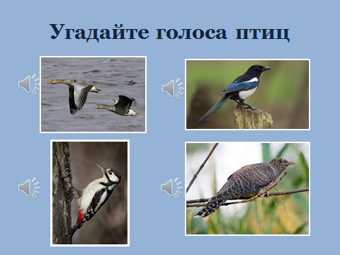

**(гусь, сорока, дятел, кукушка)**

1. **Розовый сектор** «Соберите картинки».

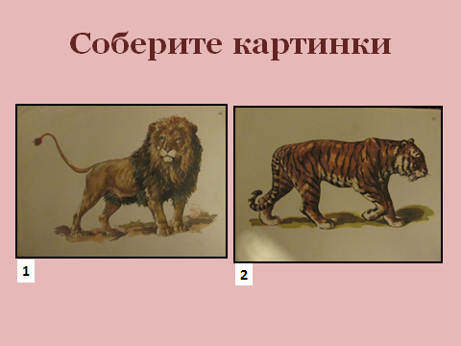

1. **Сиреневый сектор** «Изобразите с помощью мимики и жестов животное».

**(Поросенок, заяц, медведь, кошка, обезьяна, собака).**

1. **Серый сектор** «Ребусы».

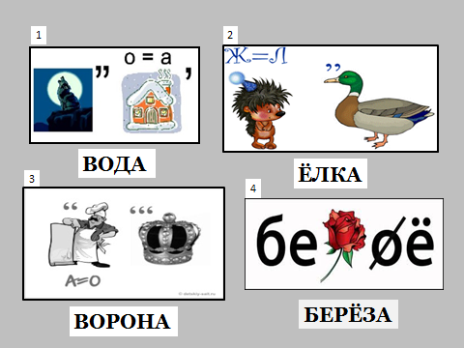

**3. Итог.**

Наша викторина подошла к завершению. Сейчас жюри подведет итоги и сообщит результаты каждой. Предоставляем слово нашему жюри.